CAMPISCUOLA 2008

ACR
Parrocchia di Mandriola

Durlo-Vicenza

Anche quest’anno l’Azione Cattolica Ragazzi della nostra parrocchia organizza i campiscuola delle medie e delle elementari in un unico periodo dal 17 al 24 agosto a Durlo, comune di Crespadoro, vicino Chiampo, in provincia di Vicenza
Gli spazi disponibili nell’edificio che ci ospita ci permettono di tenere separate le attività dei 2 campiscuola.

Regolamento iscrizioni:

Verranno utilizzati i seguenti criteri:

1) Il numero di partecipanti stabilito è di 30 ragazzi:9 maschi e 21 femmine.
2) Saranno accolte le adesioni dei ragazzi che hanno frequentato la 3°-
4°- 5° elementare e 1º- 2º- 3º media
3) Le iscrizioni saranno accettate in ordine di richiesta. Verrà data la
precedenza ai ragazzi che hanno partecipato in modo continuativo
all’ACR.

Consegna adesioni:

Il termine per le iscrizioni è mercoledì 21 maggio.
Saranno ritenute valide le iscrizioni complete di autorizzazione e caparra, da consegnare solo agli educatori referenti:

Davide Da Rin per i ragazzi delle elementari
(casa: 0498807286 cell: 3402605494)

Giulia Frezzato per i ragazzi delle medie
(casa: 049690594 cell: 3473511916)

Quota da pagare:
L’ammontare è pari a 120 €, per gli iscritti all’Azione Cattolica sconto di 10 € (quindi 110 €).
La caparra, che deve essere consegnata assieme all’iscrizione, è di 50 €.

Casi di riduzione della quota da pagare:

- Famiglie che iscrivano 2 o più fratelli: 120 € per il primo figlio, 100 € per il secondo (con sconto di 10 € ciascuno se iscritti all'Azione Cattolica)
- Famiglie che hanno problemi economici a sostenere la quota (parlatene senza difficoltà a Don Franco, al presidente Enrico De Marchi o agli animatori referenti).

Prossimo incontro:
Gli educatori e Don Franco incontreranno i ragazzi (che non potranno assolutamente mancare) in chiesa, il giorno della chiusura annuale del catechismo. La data precisa verrà comunicata prossimamente.

Cosa portare:
- Pranzo a sacco per il giorno di partenza
- Lenzuola
- Asciugamani e il necessario per l’igiene personale
- Vestiti comodi, adatti al gioco e alla stagione: magliette, tuta, una felpa pesante…
- Scarpe adatte alle passeggiate
- Ciabatte, K-way, cappellino
- Tessera sanitaria magnetica
- Borraccia o bottiglietta
- Zainetto, non eccessivamente grande
- Eventuali medicinali, con le relative istruzioni, che vanno consegnate a Francesca Costa.

Cose da non portare assolutamente:

Videogames, lettori mp3, lettori cd, telefonini cellulari, schede SIM, caricabatterie, petardi, giornalini, pile, carte da gioco, palloni, ipod…

Contatti tra camposcuola a Durlo e famiglie a Mandriola.

Ad ogni famiglia verrà comunicato il numero del cellulare di un educatore che Martedì 19 e Giovedì 21 dalle ore 13.30 alle 14.30 e dalle 21.00 alle 22.00 sarà disponibile per ricevere le eventuali telefonate.

Organizzazione:

La partenza avverrà nella mattinata di domenica
17 agosto dopo la S. Messa animata dai ragazzi. Anche quest’anno raggiungeremo il luogo di soggiorno e torneremo con mezzi propri.
Il ritorno è fissato per domenica 24 agosto.

Strada:

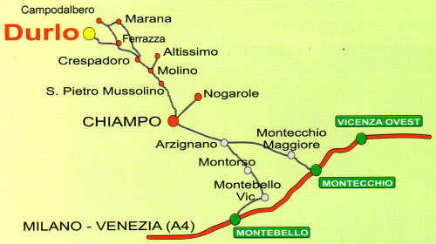C.so Australia - prendere A4 verso Milano uscita Montecchio. Attraversare Montecchio poi Arzignano quindi Chiampo, seguire indicazione per Crespadoro attraversare Bruni e poi girare per Durlo.
Tot. 82 km

